ALUMNO | JAYADEVI PIÑEIRO GÓMEZ/KAREN FERNANDA VILLACRÉS | NOTA

Objetivos de aprendizaje
Al completar esta práctica de laboratorio, usted podrá:
- Descargar, instalar y verificar la ejecución del servidor Web Apache en Linux
- Verificar el archivo de configuración de servidor Web predeterminado
- Capturar y analizar tráfico HTTP con Wireshark

Información básica
Los servidores Web son una parte importante del plan de negocios para cualquier organización con presencia en Internet. Los navegadores Web son utilizados por los consumidores para acceder a sitios Web de negocios. Sin embargo, los navegadores Web constituyen sólo la mitad del canal de comunicación. La otra mitad del canal de comunicación es el soporte del servidor Web. El soporte del servidor Web es una ayuda valiosa para los administradores de red.
Paso 0: Comprobar que la Máquina Virtual de Ubuntu está en red

Una vez configurada la red, para reiniciarla:
$ifconfig -a
Hacer un ping al anfitrión:
$ ping 8.8.8.8(DNS)//ping a http://www.google.es

Paso 1: Instalación en sistemas Linux basados en Debian / Ubuntu

Esta es una instalación muy sencilla debido a la resolución automática de dependencias que hace el sistema de paquetes Debian. Para instalar Apache en este entorno solo es necesario ejecutar el siguiente comando:

$ sudo apt -get install apache2

Sería conveniente, previamente actualizar los repositorios del sistema, ejecutando el comando:
$ sudo apt -get update

Estos comandos deben ejecutarse con privilegios de administrador (utilizar sudo).

Una vez instalado Apache, el servidor se habrá iniciado y estará escuchando en el puerto 80 esperando peticiones. El DocumentRoot es el directorio donde se encuentran las páginas que va a servir nuestro servidor web, suele encontrarse en /var/www o /var/www/html, pero esta ubicación es configurable así como la mayoría de los aspectos del servidor.

Paso 2: Una vez instalado el servidor en la máquina virtual, Verificar que está activo:

2.1.- Introduzca el comando necesario para verificar que el puerto 80 (http) está abierto.
$ ps aux|grep apache2
$ netstat-nlt

¿Con qué comando se comprueba que el apache es uno de los procesos que se están ejecutando en el sistema?
$ systemctl status apache2

2.2.- ¿Qué veremos al lanzar en un navegador la petición: http://10.12.1.xx?
Siendo xx el número de PC del alumno. Explicar todas las posibilidades.

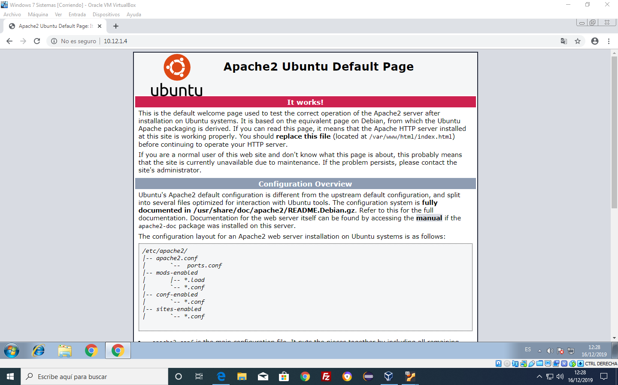
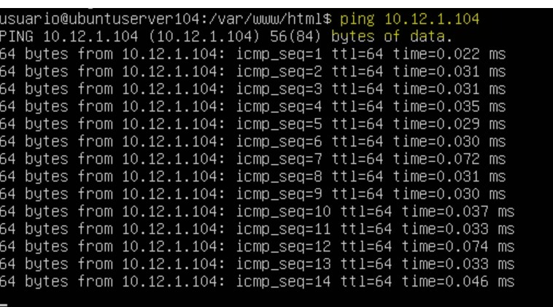

Abra un navegador Web desde otra M.V. y conéctese a través del navegador a la M.V. de linux. Si el servidor Web está trabajando correctamente, se mostrará la página index.html. Si dicha página no existe ¿qué se mostrará como resultado de dicha petición?
var/www

EL CONTENIDO DEL DIRECTORIO DOCUMENTROOT

Paso 3: Arranque y parada del servidor web apache
El servidor web apache2, al igual que todos los servicios en Debian, dispone de un script de arranque y parada en la carpeta /etc/init.d.
Arrancar o reiniciar el servidor apache2
$ /etc/init.d/apache2 restart/start/stop/status

Parar el servidor apache
$ sudo ./stop.s / $apachectl -k stop

Otras formas de arranque/parada/reinicio/ver estado serían utilizando los comandos:
$systemctl start apache2
$systemctl stop apache2
systemctl restart apache2
systemctl status apache2
Consultar la versión instalada

$apache2 –v

Paso 4: Verificar el archivo de configuración del servidor Web predeterminado.
Acceder al archivo de configuración.
Un administrador de sistema necesitará verificar o modificar el archivo de configuración predeterminado.
Numerosos parámetros de configuración le permiten al servidor Web Apache ser completamente personalizable. El carácter “#” indica un comentario para los administradores del sistema.
Indicar en qué fichero/s se encuentra la configuración del apache y en qué directorio/s están situados.

En el fichero apache2.conf. Y se encuentra en el directorio /etc/apache2/apache2.conf
000-default.conf → donde se puede editar

Buscad el directorio sites-available ( /etc/apache2/sites-available/ ) ¿Qué contiene? ¿Qué diferencia encuentras con el sites-enabled ( /etc/apache2/sites-enabled/ ) ?

ls -la (fichero)
available sitio virtual por defecto y el sitio virtual serguro
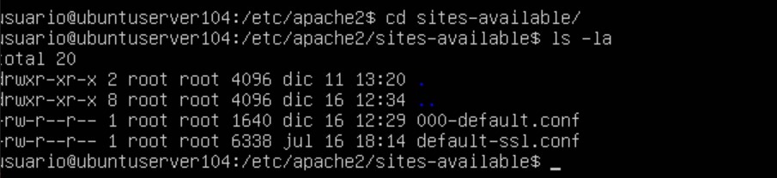

enabled
enlaces simbolico del available

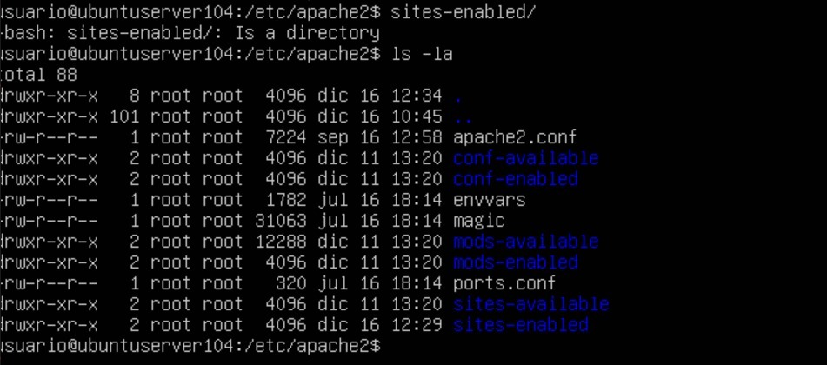

Paso 5 ¿Qué utilidad tiene las siguientes directivas de apache?
ServerRoot

es el directorio raíz de la instalación, donde se almacenan los distintos ficheros que utiliza el servidor Apache. Salvo que se indiquen rutas absolutas, las rutas relativas parten de él.

DocumentRoot
Indica el directorio donde se almacenan los documentos web.

Listen
permite asociar Apache a una dirección y/o puerto específico además del predeterminado.

Include
inserta uno o varios ficheros de configuración

Paso 6 ¿Qué contiene el directorio /var/log/apache2?

El fichero de registros de apache

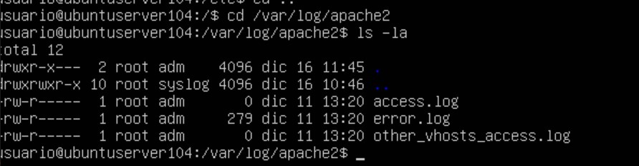

Paso 7 Configuración en sistemas Debian / Ubuntu
Una vez instalado Apache, es necesario configurarlo para que se ajuste a las necesidades específicas del proyecto. Por ejemplo, configurarlo para que permita comunicaciones a través de un canal seguro y cifrado vía protocolo HTTPS (que no es más que HTTP sobre SSL), o configurar un proxy o un directorio de ficheros para descarga web.
Debian proporciona algunas herramientas para la activación automática de módulos y de configuraciones de sitios web.

Las herramientas son: a2enmod, a2dismod, a2ensite y a2dissite.

Las dos primeras permiten la activación o desactivación de módulos y las dos últimas permiten la activación o desactivación de sitios web.

La gran mayoría de los módulos de apache están empaquetados como paquetes Debian, por lo que su instalación es muy sencilla. Los módulos disponibles se encuentran en el directorio /etc/apache2/mods-availble. Visualizar el contenido de dicho directorio:

ls -la AVAILBLE
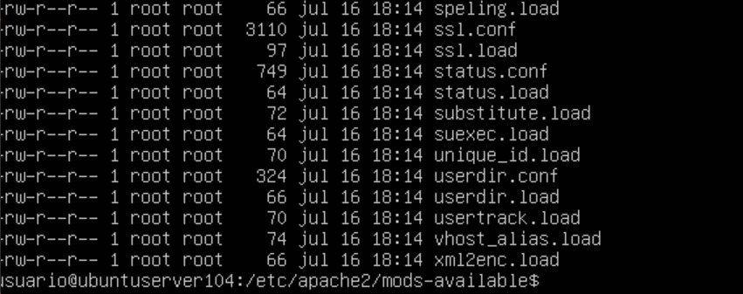

En el directorio mods-enabled están los módulos activados. Observad que son enlaces simbólicos a los ficheros del directorio anterior.

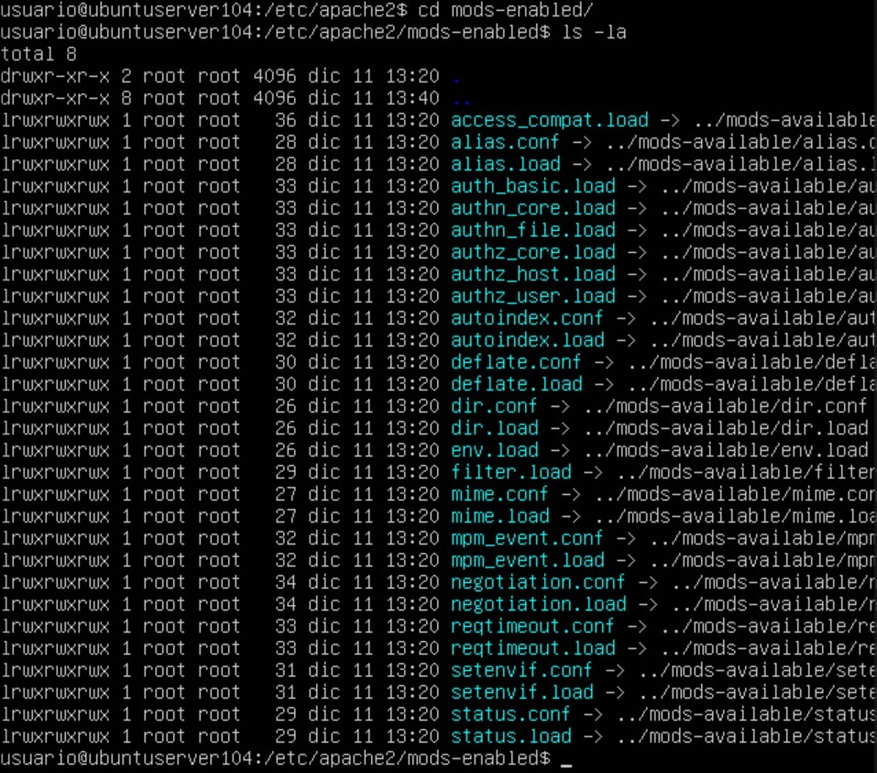

Hay otros que se instalan automáticamente cuando se instala Apache pero vienen deshabilitados, por lo tanto suponiendo que se quiera habilitar el modulo rewrite (que permite sobreescribir el formato de las url, de manera que sean más amigables) lo que habría que hacer es lo siguiente:
ServidorWebAPACHE.pdf (pag3)
Para hacer que funcione deberemos incluir en el archivo .htaccess del directorio public_html del alojamiento la siguiente línea de código:
RewriteEngine on

$

La ubicación de los ficheros de configuración de los módulos esta en /etc/apache2/mods-available y cada uno de ellos tiene como mínimo un fichero *.load (indica a apache donde está el módulo para cargarlo) y algunos tienen un fichero *.conf donde se puede configurar con más detalle el comportamiento del módulo. o práctico 1:

Paso 8 Modificación de la configuración de Apache

8.1.- Renombra el fichero index.html a índice.html. Desde la M.V. de W7 establecer
una conexión http://10.12.1.xx ¿Qué sucede?

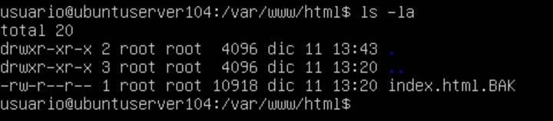
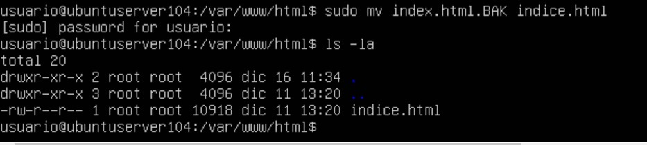

Nota: Observad como la sección <Directory> …. </Directory> contiene las directivas que determinan cómo apache sirve el contenido de ese directorio. Todos los directorios que estén dentro de /var/www heredan su configuración y /var/www hereda y sobreescribe la configuración del directorio raíz (/).

8.2.- Editar el fichero /etc/apache2/sites-enabled(000-default.conf y en la sección <Directory /var/www/html> …. </Directory> incluye la directiva DirectoryIndex con el valor iaw.html. ¿Al establecer una conexión http://10.12.1.xx ¿Qué sucede?

Fichero orginal del apache
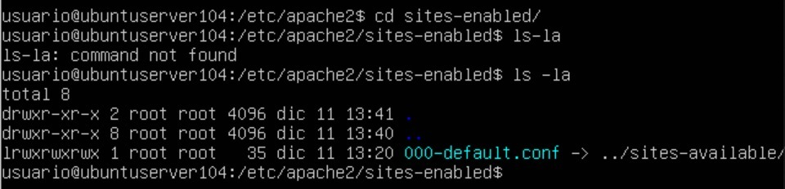

8.3.- Elimina la opción Indexes para el DocumentRoot y conserva la directiva DirectoryIndex, pero elimina el fichero al que hace referencia, es decir, el iaw.html. ¿Qué tipo de error se genera?

Acceso denegado

8.4.- Vuelve a restituir la opción indexes en /var/www/html. Crea un directorio ciclos dentro de /var/www/html. Comprueba cómo funcionaría la petición de ese directorio:

8.5.- Crea una directiva <Directory> …. </Directory> para /var/www/html/ciclos, que no permita listar dicho directorio:

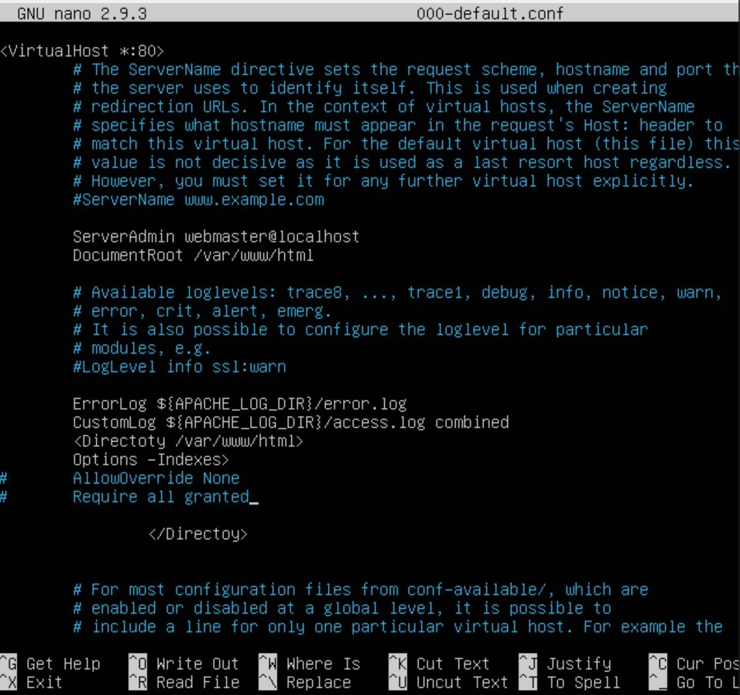

8.6.- Traduce el mensaje de error 403 y 404 mediante la directiva apropiada.

403: error de prohibido FORBIDDEN. Mi servidor no tiene activa la posibilidad de activar el contenido.

404: /noEncontrado.html

ç

8.7.- Configurar el servidor para que cuando retorne el código de error 404 envíe la página 404.html almacenada en el directorio DocumentRoot del servidor. Si se prefiere, se puede crear un directorio específico para los errores, que cuelgue del DocumentRoot, si se opta por esta solución habrá que darle la ruta en la directiva.

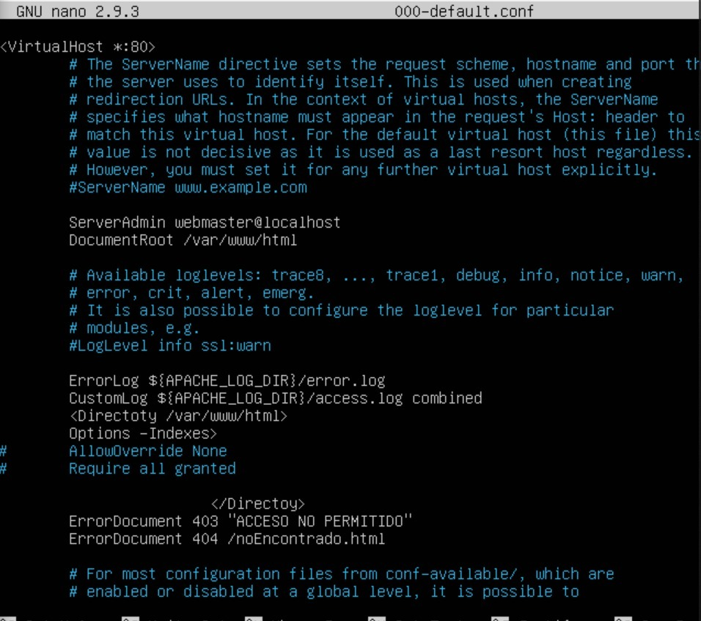

8.8.- Configurar el servidor para crear el directorio virtual curso que será una carpeta que cuelga del directorio del usuario alumno. Probad la petición y luego posibilita que pueda listarse ese directorio.
Crear un nuevo usuario:
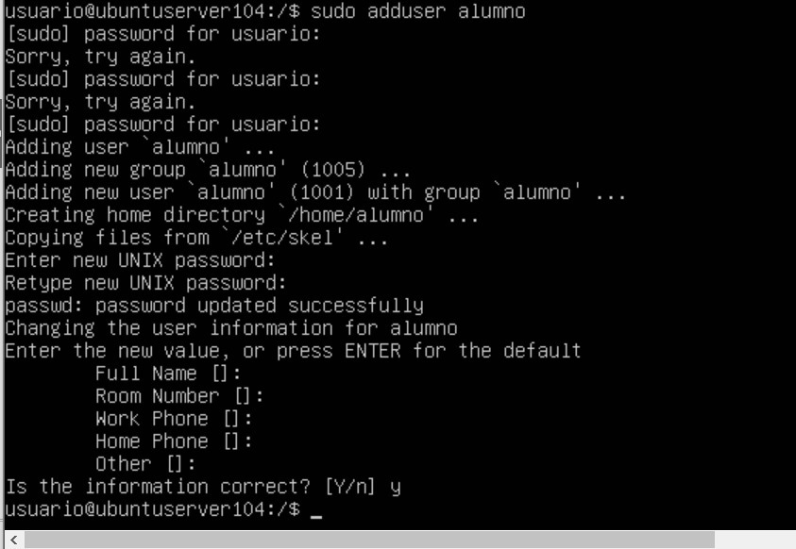
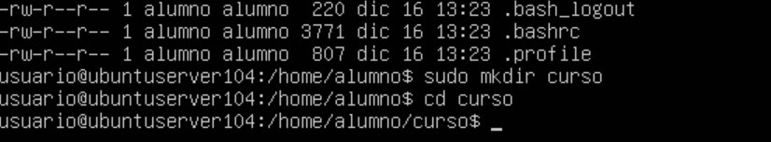

8.9.- Configurar el servidor virtual por defecto para que redireccione la página fp a http://www.todofp.es
redirect /fp http://www.todofp.es

8.10.1.- Visualizar los módulos disponibles:
ls–la /etc/apache2/mods-available

8.10.2.- Comprobad que userdir no está activado ( https://www.evaristogz.com/configurar-userdir-automatico-apache2/ )
ls la etc/apache2/mods-enabled|grep userdir

8.10.3.- Activar userdir. Crear el directorio public_html en /home/alumno1 y probad http://10.12.1.xx/~alumno1 (La virgudilla se consigue pulsando Alt Gr+4 y el siguiente carácter)

Activar userdir : $ a2enmod userdir
sudo adduser alumno1
sudo mkdir /home/alumno/curso
sudo mkdir home/alumno1/public.html

Paso 9 Autenticación Basic y Digest
9.- Investiga la forma de autenticar a un grupo de usuarios llamado despliegue para que puedan ver el contenido del directorio /home/alumno/despliegue, haciendo la siguiente petición (la configuración se hará en el propio directorio):

http://10.12.1.4/despliegue

1º Hay que modificar el fichero de configuración del servidor virtual por defecto, para que admita la configuración mediante el fichero .htaccess:

con el allowOverride

2º Crear el directorio despliegue en /home/alumno y en dicho directorio crear el fichero .htaccess que es el que va a contener la configuración y una serie de ficheros para mostrar algún contenido.

3º Se añade al fichero de contraseñas que utiliza la autenticación Basic algún usuario o se utilizan los existentes:

4º Creamos el fichero que contendrá al Grupo “grupoDespliegue” con el nombre que hemos indicado en el .htaccess, en nuestro caso, “passwdGrupo”:

5ª Activamos el módulo authz_groupfile:

a2enmod auth_groupfile

6º Observamos si está activo el módulo auth_basic

ls la etc/apache2/mods-enabled|grep auth_groupfile

7º Probamos:

9 B.- Con autenticación Digest: Auth_type Digest

Creamos el Grupo de usuarios:

Activamos los módulos: mod_auth_digest y mod_authz_groupfile:

Contenido .htaccess:

cat .htaccess

Comprobamos:

Paso 10 Eliminación de Apache en sistemas Debian / Ubuntu

http://www.esdebian.org/wiki/lista-comandos-gnulinux-i
http://www.escomposlinux.org/fserrano/index.html
http://es.hscripts.com/tutoriales/linux-commands/grep.html
https://tutobasico.com/usuarios-grupos-apache/

